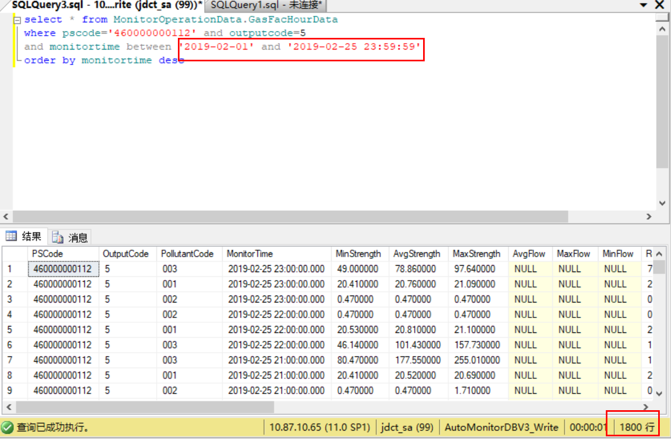

中航特玻材料有限公司 pscode=460000000112 二号生产线熔窑烟囱（outputcode=5），经查询部里65库DBV3_Write库02-01至02-25日小时数据，总共25天，每天72条数据，总计1800条数据，无一缺失，但是这家企业此监控点传输有效率从02-01日开始，一直稳定在71.2%，请重新核对计算。

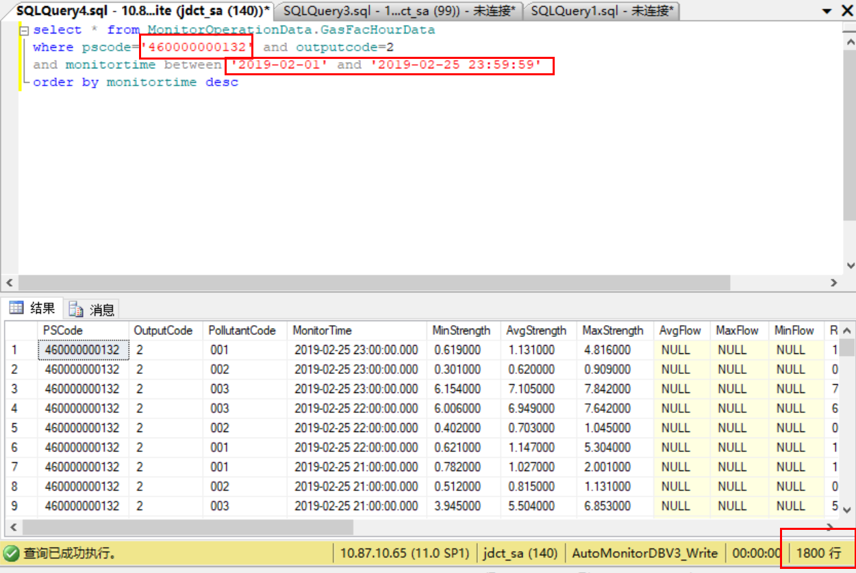

国电乐东发电有限公司 pscode=460000000132 1炉净烟气出口（outputcode=2），经查询部里65库DBV3_Write库02-01至02-25日小时数据，总共25天，每天72条数据，总计1800条数据，无一缺失，但是这家企业此监控点传输有效率从02-01日开始，一直稳定在71.2%，请重新核对计算。

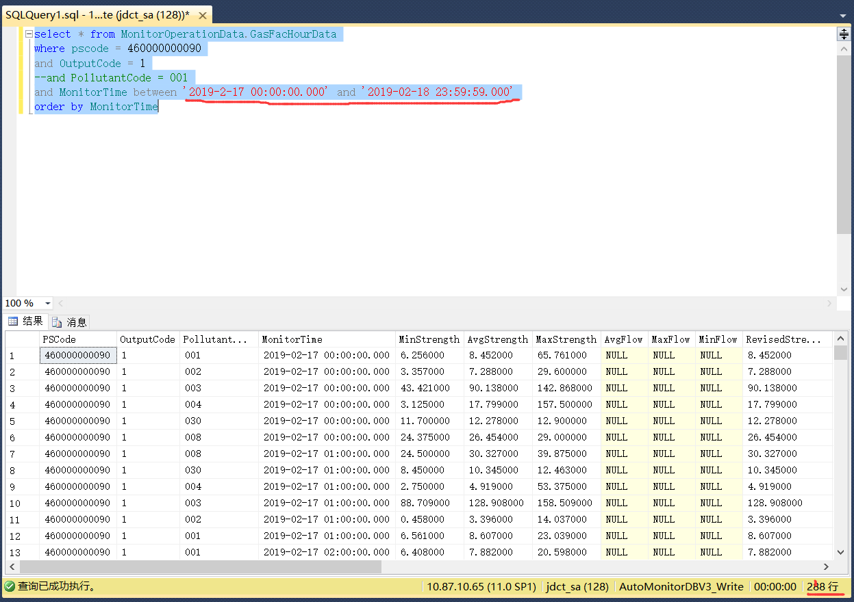

琼海市生活垃圾焚烧厂 pscode=460000000090 烟囱（outputcode=1），经查询部里65库DBV3_Write库02-17至02-18日小时数据，总共2天，每天144条数据，总计288条数据，无一缺失，但是这家企业此监控点传输有效率17、18日一直没有达到94.4%，请重新核对计算。这家企业数据一直是全的，但是传输有效率一直是94.4%。

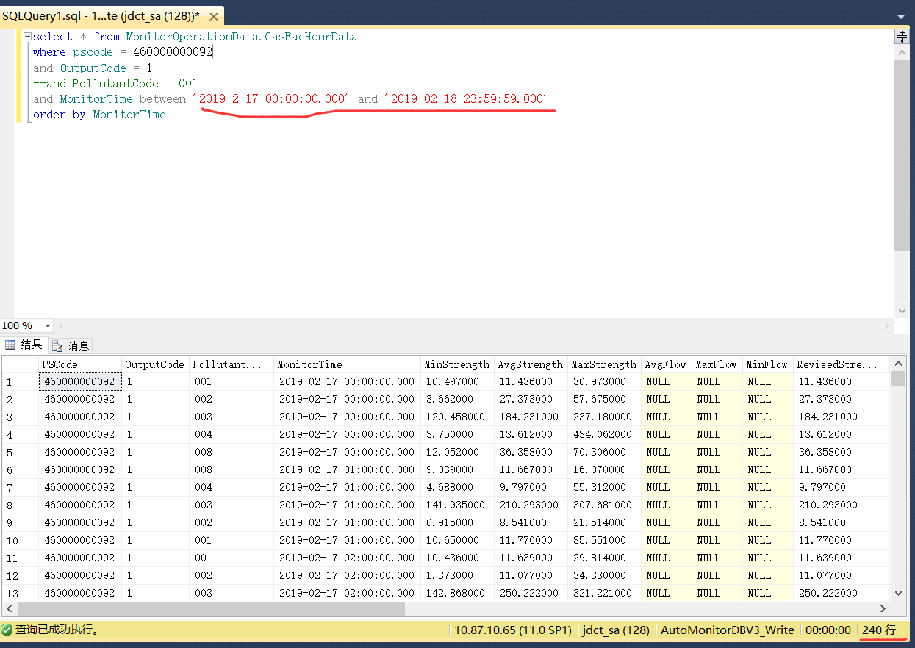

中电国际新能源海南有限公司 pscode=460000000092 1号机组（outputcode=1）、2号机组（outputcode=2），经查询部里65库DBV3_Write库02-17至02-18日小时数据，总共2天，每天120条数据，总计240条数据，无一缺失，但是这家企业此监控点2月17、18日传输有效率没有达到100%，请重新核对计算。

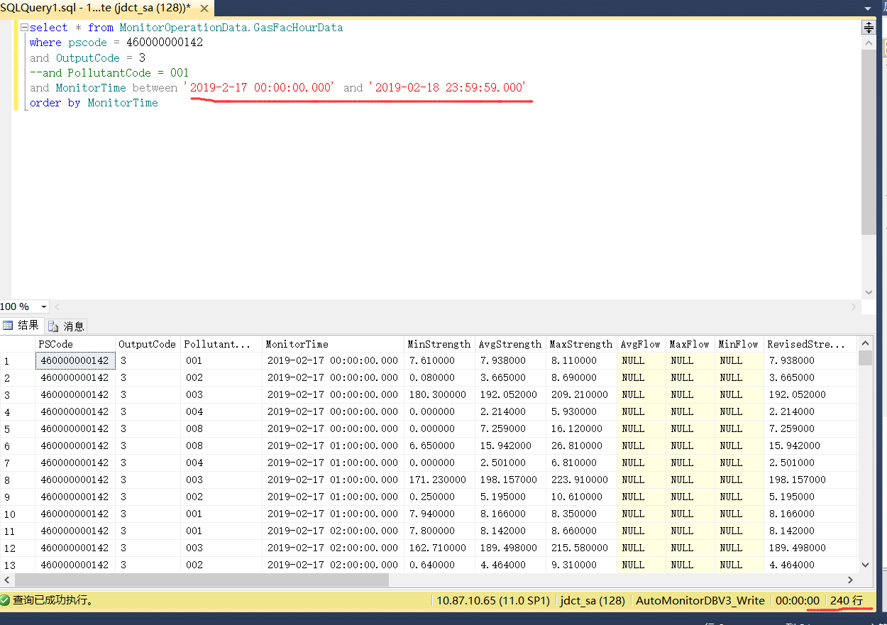

海口中电环保发电有限公司 pscode=460000000142 3号机组（outputcode=3）、4号机组（outputcode=4），经查询部里65库DBV3_Write库02-17至02-18日小时数据，总共2天，每天120条数据，总计240条数据，无一缺失，但是这家企业此监控点2月17、18日传输有效率没有达到100%，请重新核对计算。

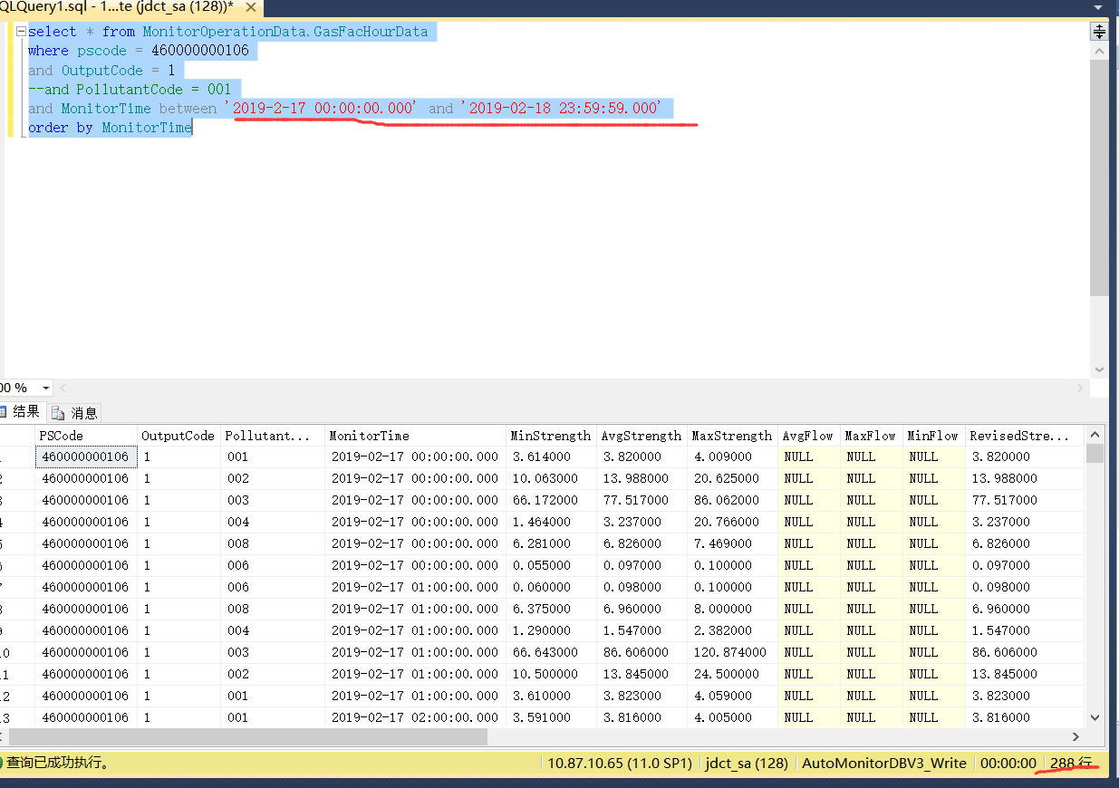

北控环境（文昌）再生能源有限公司 pscode=460000000106 烟囱（outputcode=1），经查询部里65库DBV3_Write库02-17至02-18日小时数据，总共2天，每天144条数据，总计288条数据，无一缺失，但是这家企业此监控点传输有效率17、18日一直没有达到100%，请重新核对计算。

2月17号昌江华盛天涯水泥有限公司一号线 、华润水泥（昌江）有限公司三号线 、海南金海浆纸业有限公司数据齐全但是传输有效率没有达到100%请重新核对计算。